**Тема уроку:** Властивості квадратичної функції. Розв’язування вправ.

***Мета*:** *навчальна*-закріпити знання учнів про означення, вид графіка та алгоритм побудови графіка квадратичної функції, дослідити властивості квадратичної та узагальнити ці спостереження, доповнивши ними знання про властивості квадратичної функції;

*Розвивальна*-формувати вміння застосовувати знання в нових ситуаціях;

*Виховна*: сприяти розумінню учнями того, що математика необхідна людям для практичних потреб.

Обладнання: підручник алгебра О.С. Істер, проектор

***Тип уроку***: формування знань та вмінь.

**Хід уроку.**

1. ***Організаційна частина***.

-Перевірка готовності учнів до уроку.

- Налаштування учнів на роботу.

2.***Актуалізація знань учнів.***

Усні вправи.

-Укажіть координати вершини, напрям віток та рівняння вісі симетрії параболи:

А) у=х2-2 Б) у= -3х2-5 В) у=(х-1)2 Г) у =-5(х-3)2-3.

- Не виконуючи побудови, знайдіть точки перетину графіка квадратичної функції з осями координат:

А)у=х2-7х+10 Б) у =2х2-х-3 В) у =-х2+8х+9 Г) у=-3х2-5х+2.

3. ***Розв’язування вправ***.

*№ 439(1)*

*У=-4х2+8х*

а) знаходимо координати точок перетину графіка з осями координат:

х=0, у =0

у=0, -4х2+8х=0 , -4х(х-2)=0 х1=0, х2=2 А(0,0) і В(2,0).

б) координати вершини х0=- х0=- =1

у0=-4×12+8×1=4 С(1,4).

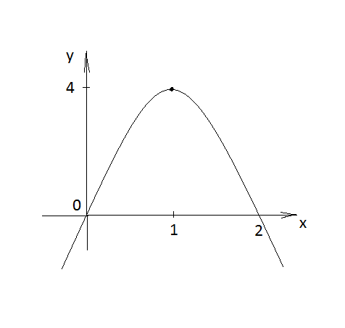За графіком знайти:

-область значень :(-∞;4);

-нулі х1=0 і х2=2;

нулі функції ділять область визначення на проміжки, на яких функція зберігає знак:

-проміжки знакосталості

у>0 х є(0;2)

у<0 х є(-∞;0)U(2;+∞).

Проміжки: зростання (-∞;1]

спадання [1;+∞).

*№ 439(4) самостійно. (взаємоперевірка)*

***Розв’язати задачу:***

Якими можуть бути розміри прямокутного гаража ,периметр якого дорівнює 24 м, щоб його площа була найбільшою?

В в С 2(а+в)=Р

а а+в=12, ВС=12-а , S=а×(12-а)=-х2+12х

Геометрична ілюстрація задачі: побудуємо графік

А Д у=-х2+12х , знайдемо координати точок перетину графіка з осями координат: у=0, -х×(х-12)=0

х1=0, х2= 12,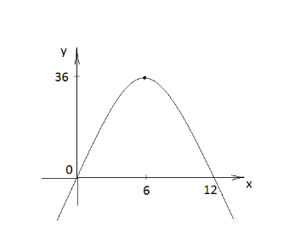

х=0, у=0

Вершина:х0 х0=-=6 ,у0=-36+12×6=36

якщо ХЄ[0;12],SЄ[0, 36], тобто Ѕmaх=36, якщо х=6.

Висновок : При спорудженні будинку чи якогось іншого прямокутного в основі об’єкта дбають, щоб основа мала форму квадрата або щоб різниця між її розмірами була якомога меншою. При цьому буде економія матеріалу та зменшаться грошові витрати.

4. Домашнє завдання § 11,№440, №452.

5.Підсумок уроку .

Назвати алгоритм побудови графіка квадратичної функції.

Координати вершини параболи.